关于优化调整公交510路线路的公示
为解决滆湖公园及周边公交出行需求，根据高新区规划建设和城市管理局的要求，拟优化调整509A路,更改番号为510路，并对沿线公交站点位置、站名统一规范，具体方案如下：
优化调整后的公交510路由湖塘乐购始发，经和平南路、定安中路、花园街、广电路、兰陵南路、长虹路、大坝村间道路、长江路、永胜路、滆湖西路、湖滨路、滆湖公园路、湖滨路、南塘路至滆湖疗养院后返回。沿途停靠湖塘乐购、湖塘湾里小区、泰富湾义乌市场、兰陵路广电路四季青服装城、长虹路兰陵路、何留、大坝、淹城中学、大坝村委、夕阳红公寓、长江路虹西路、武进烈士陵园、长江路延政大道、永胜路长江路、梅树桥、卢东桥、卢家巷桥、卢家巷中心站、湖滨路武南路、湖滨路西湖路、万塔、南夏墅王家塘、戴家村、马家头、滆湖公园、塘洋村北、塘洋社区、塘洋桥、滆湖疗养院。
510路全程18.9 km
服务时间为:起点首班:5:30，起点末班18:00
讫点首班6:20，讫点末班18:50
市民如对上述调整公交线路有建议和意见，请于公示之日起五日内将意见反馈。
联系电话： 0519-85578611，96196
联 系 人： 李斌 电话：13606128882

常州市运输管理处
二Ｏ一六年二月十九日

附件1：510路调整后线路走向示意图
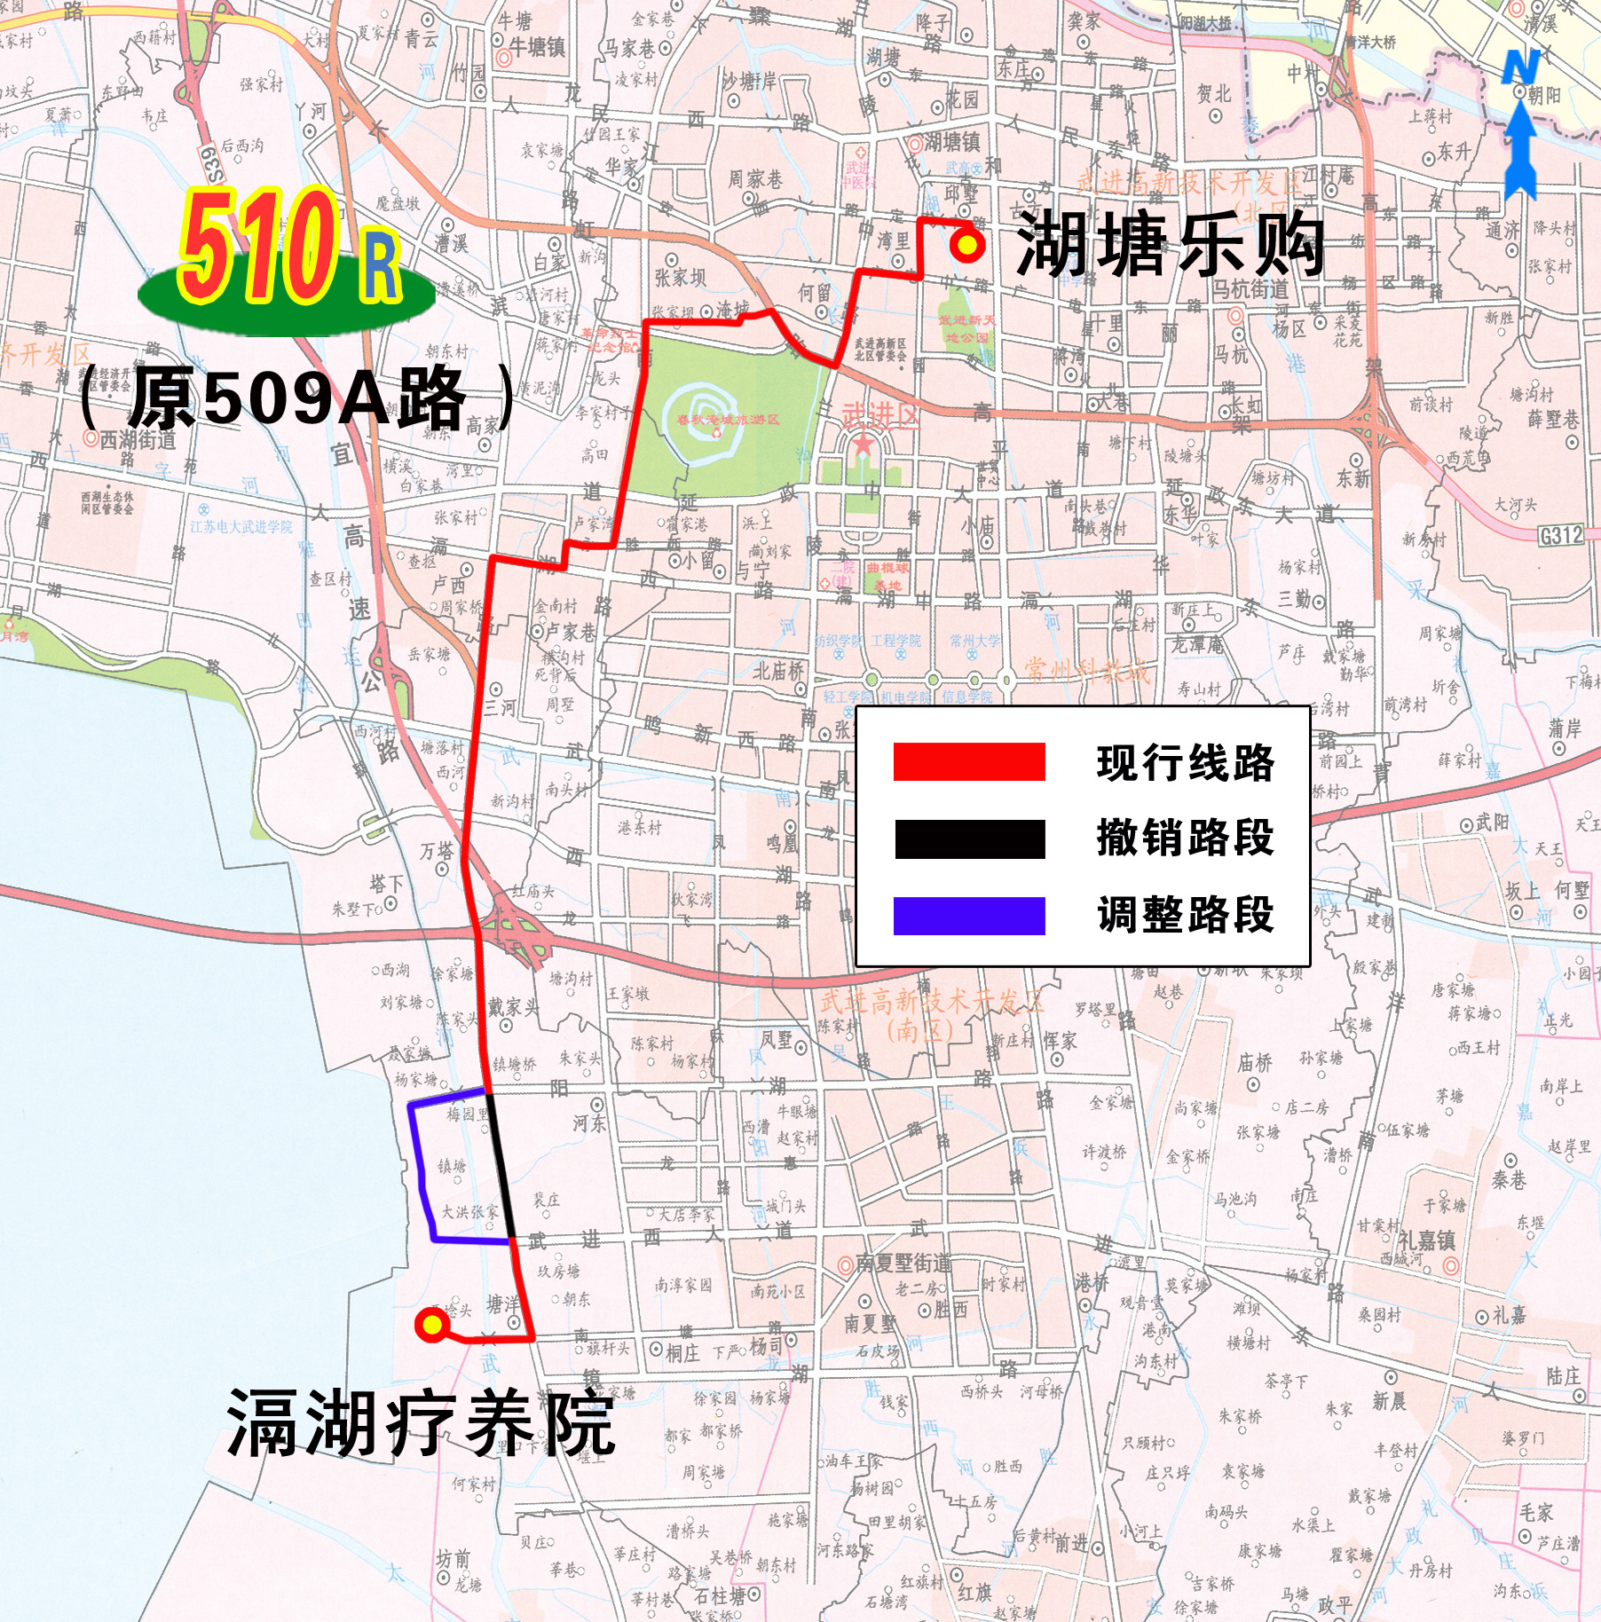

附件2：510路站级站距表

